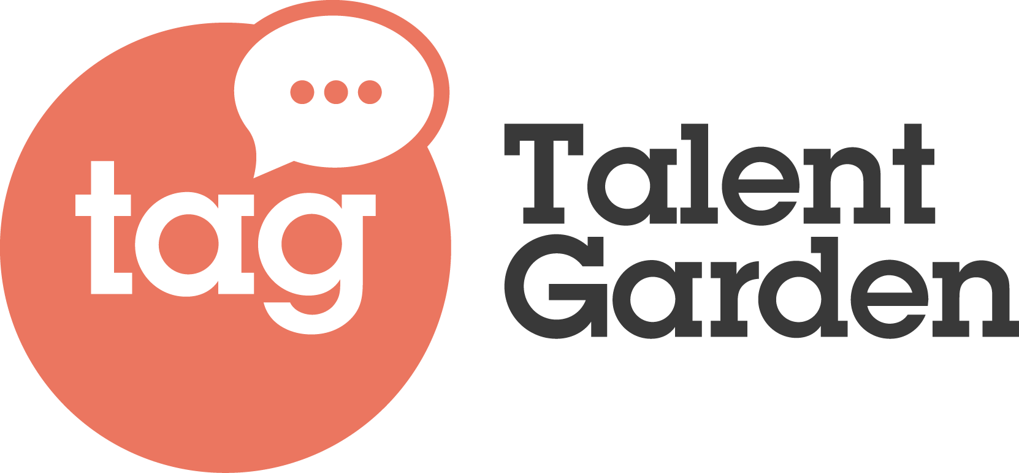

HR nuovo motore per la digital transformation in azienda
A rivelarlo una ricerca condotta da Talent Garden che ha indagato sul ruolo della trasformazione digitale nelle aziende in relazione alla figura dell’HR tra oltre 500 professionisti della sua rete.
Per un intervistato su tre deve essere l’HR lo sponsor della trasformazione digitale in azienda, andando ad impattare in modo particolare la digitalizzazione dei processi e l’introduzione di nuovi servizi per il personale.
Una figura chiave per il cambiamento dell’azienda che deve essere in grado di avere una visione allargata, contaminandosi con altre funzioni e sviluppando nuove skills in termini digitali.

Milano, dicembre 2019 - Un motore per il cambiamento digitale dell’azienda, con una visione olistica, capace di cogliere necessità e opportunità del digitale e in grado di sviluppare nuove skills per farsi motore vero del cambiamento in azienda. Queste le caratteristiche dell’HR manager che emerge dalla ricerca “HR: Un leader per la Digital Transformation” condotta da Talent Garden, la più grande piattaforma in Europa di networking e formazione per l’innovazione digitale nata in Italia nel 2011, che ha indagato il fenomeno della digital transformation in relazione all’impatto sulle persone all’interno delle aziende, ai cambiamenti che sta generando in termini di processi, strutture, ruoli e competenze e soprattutto in relazione al ruolo che HR deve avere in uno scenario così profondamente mutato.

La ricerca ha previsto un questionario di oltre 30 domande sottoposto all’interno di aziende italiane che appartengono alla rete di Talent Garden. Nello specifico, un campione di 500 people manager di altrettante aziende così composte: il 23% con meno di 16 collaboratori; il 20% tra i 16 e i 100; il 15% tra 100 e 500; il 6% tra 500 e 1.000; il 23% tra 1.000 a 10.000, e il 13% oltre i 10.000.
Gli intervistati ricoprono per il 56% un ruolo HR, il 13 % lavora nel marketing e comunicazione, l’9 % si occupa di innovazione digitale, il 5% di vendite, il 4% di logistica o produzione, il 3% di ricerca e sviluppo, 3% di information technology e il restante 7% occupa altre funzioni aziendali. In termini di età, il 50% è composta da millennials, il 38% appartiene alla generazione X e il 12% è un baby boomer.

Assodato che l’impatto della Digital Transformation si inizia a percepire forte e chiaro e che la trasformazione è necessaria, ci si aspetta che a guidarla sia una figura con una visione dirigenziale. secondo i dati della ricerca, un intervistato su 3 individua nel CPO (Chief People Officer) il ruolo di sponsor e guida deputata alla trasformazione digitale, secondo solo al CEO (Chief Executive Officer), indicato dal 47% dei rispondenti. Seguono più staccato il CIO (Chief Information Officer) con l’8% delle risposte e il CDO (Chief Digital Officer) con il 7%.

“La figura dell HR, come emerge dalla ricerca, sta assumendo un ruolo sempre più importante all’interno delle aziende e deve essere in grado di sviluppare competenze e capacità ulteriori rispetto a qualche anno fa.”, commenta Lorenzo Maternini, Vice President Global Sales & Country Manager Italy Talent Garden. “L’HR moderno deve essere un leader “ibrido”, nel senso migliore del termine, che gioca con sé stesso e con la tecnologia della quale deve comprendere a fondo le potenzialità. Deve sviluppare una visione olistica del sistema all’interno del quale è inserito, diventare prima di tutto agile lui stesso, per rendere agili gli altri, deve essere maestro del design organizzativo, perché le strutture, come le persone e le esigenze del business, devono riplasmarsi continuamente. E per rendere questa figura il vero motore del cambiamento digitale all’interno delle aziende occorre lavorare sulla loro formazione”.

Il nuovo ruolo dell’HR
Secondo il 39% dei partecipanti alla survey, il contributo HR alla trasformazione deve riguardare soprattutto la digitalizzazione dei processi e l’introduzione di nuovi servizi per il personale. Il 37% individua invece un ruolo importante nel supporto all’introduzione di nuove modalità di gestione delle persone, ad esempio la social collaboration o il metodo agile. Sopra il 30% anche il supporto alla digitalizzazione dei processi e il change management, mentre solo il 24% ritiene che il contributo sia limitato all’assunzione di nuove professionalità e competenze.
Si tratta di evidenze che indicano come l’impellenza del cambiamento evidenzi la necessità che qualcuno lo gestisca, e come quel qualcuno debba essere l’HR. Un’impressione confermata dagli stessi professionisti delle risorse umane, che tuttavia ritengono di contribuire alla digitalizzazione dei processi e al change management complessivo (34%), prima ancora che alle nuove modalità di gestione delle persone (27%) e alla digitalizzazione di processi e servizi per il personale (23%).
“La Talent Garden Innovation School rappresenta un punto di riferimento per le aziende e i professionisti che vogliono intraprendere un cambiamento nell’ambito della formazione delle nuove professioni digitali. Uno dei nostri punti di partenza è quello di modificare il mindset delle persone ed è quello che facciamo anche nel Master in Digital HR ampliando la visione, avvicinando l’uso delle tecnologie digitali e adeguando questa professione alle esigenze del mercato” commenta Giulia Amico di Meane, Talent Garden Innovation School Director.

I fattori di successo
Tra i fattori più critici per il successo dell’attività di HR in uno scenario così mutato, l’acquisizione di un nuovo mindset e di una cultura digitale diffusa risultano essere i più decisivi (59% delle preferenze), seguiti dalla riprogettazione di processi e modi di lavorare (50%), e dall’introduzione di nuove skill (37%). La gestione del cambiamento è invece scelta dal 33% dei partecipanti, la creazione di nuovi ruoli e strutture organizzative dal 30% e l’introduzione di nuove tecniche e strumenti di innovazione e aggiornamento continuo dal 23%.

Le aspettative delle risorse
Quello che dipendenti e manager delle aziende chiedono agli HR per affrontare il processo di Digital Transformation è principalmente un upgrade delle proprie competenze e l’acquisizione di nuove skill (58%). Ma ci si aspetta anche l’elaborazione di nuovi modi per gestire e motivare le risorse (44%), l’introduzione di nuove tecnologie e metodologie di lavoro (42%), la sperimentazione di nuovi processi interni e strutture organizzative (39%).
E le scelte dei millennial coincidono, a conferma del fatto il cambiamento è veloce e impone a tutti una formazione continua per stare al passo.

Da Recruiter a Digital Transformation Leader
Analizzando invece gli ambiti della gestione delle risorse umane in relazione alla trasformazione digitale, secondo il 69% degli intervistati l’attività HR che cambierà maggiormente sarà il recruiting. Una percentuale alta, che tuttavia non sminuisce l’impatto sull’attività di training, rilevante per il 54% degli intervistati. Il management della performance si evolverà invece per il 31% dei partecipanti.
I valori non cambiano nemmeno se si scorporano le risposte di chi ha una funzione HR, a testimonianza di come il recruiting sia ancora centrale nella percezione di questo ruolo e della necessità di sviluppare invece una visione della figura HR più integrata con le varie funzioni aziendali. Una contaminazione ed apertura ad altre professionalità, per avere una visione olistica dell’azienda, e per farsi così ancor più motore e guida del cambiamento e dell’innovazione.
Per il 24% degli intervistati l’HR dovrebbe infatti diventare Digital Transformation Leader, in grado di plasmare l’organizzazione nelle sue strutture e abilitare le persone a nuove modalità di lavoro, dallo smart working all'agile, dal knowledge sharing all'open innovation, confermando un trend molto forte che in particolare per l’agile ha fortemente impattato il mondo HR nell’ultimo anno.
Uguale percentuale ritiene però che l’HR debba diventare una sorta di Marketer e Communication Manager, gestendo la comunicazione verso l’interno e l’esterno dell’azienda. A breve distanza, il 21% degli intervistati ritiene che l’HR debba assimilare le migliori tecniche di analisi dei dati, così da poter prendere decisioni strategiche data driven (percentuale che sale al 24% considerando solo le risposte di chi ricopre ruolo di HR). Il 18%, infine, vede l’HR come Change Maker, ovvero la vera guida del cambiamento in azienda, probabilmente proprio grazie ad un mix delle altre figure.

Talent Garden è la piattaforma leader in Europa per il networking e la formazione nell’ambito dell’innovazione digitale. Nata nel 2011 a Brescia, ha l’obiettivo di favorire la crescita di imprenditori, professionisti e aziende di tutte le dimensioni, dalle piccole e medie realtà alle grandi Corporate attraverso la condivisione di spazi, realizzazione di attività di formazione e programmi di networking. Un modello che si è rapidamente esteso in Europa e che oggi ha portato la società ad essere presente in 23 città e 8 Paesi europei diventando leader europeo del suo settore. Questo anche grazie all’entrata nel capitale sociale, anni fa, di TIP – Tamburi Investment Partners e di alcune importanti famiglie di imprenditori italiani.

Contatti
Ufficio Stampa Eidos - La forza delle idee
Mariaclara Nitti - mcnitti@eidos.net
Filippo Ferrari - fferrari@eidos.net
Phone: 02 8900870
Mobile + 39 339495417

